Nama:

NIM:

Kelas:

1. Commit v1.0 (Penjumlahan)

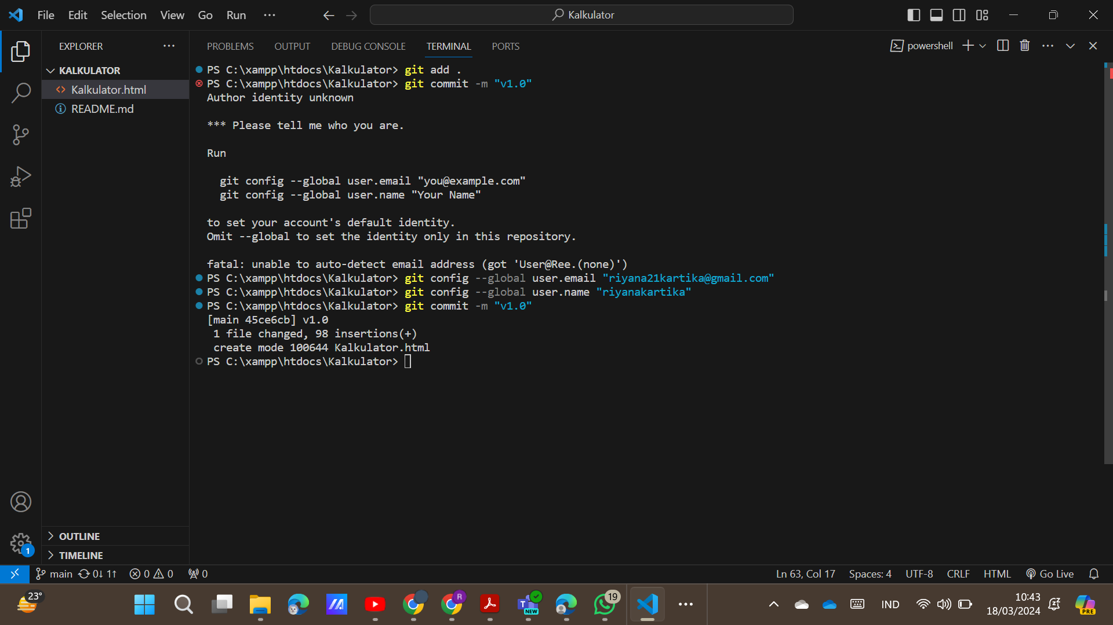

1. Commit v1.1 (Pengurangan)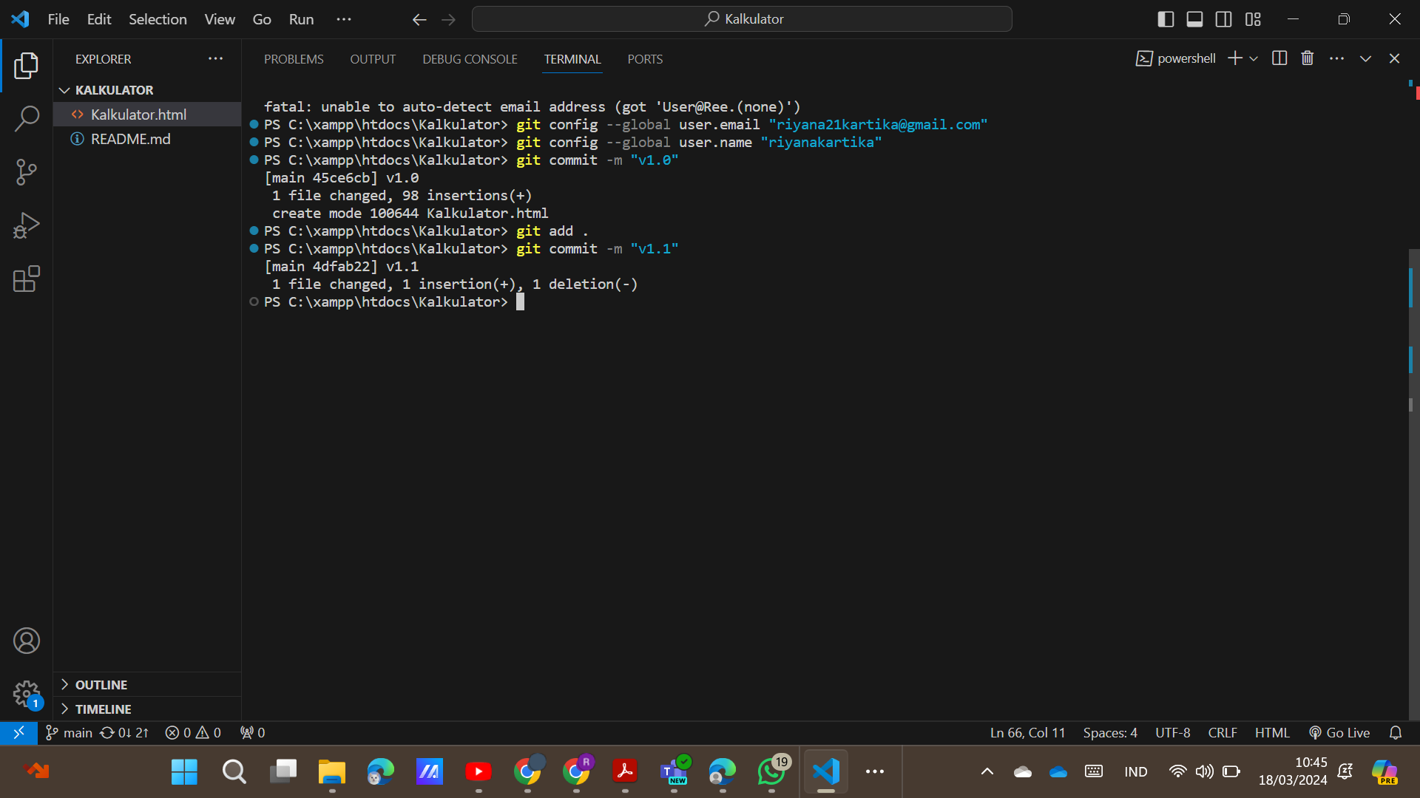
2. Commit v1.2 (Pembagian)

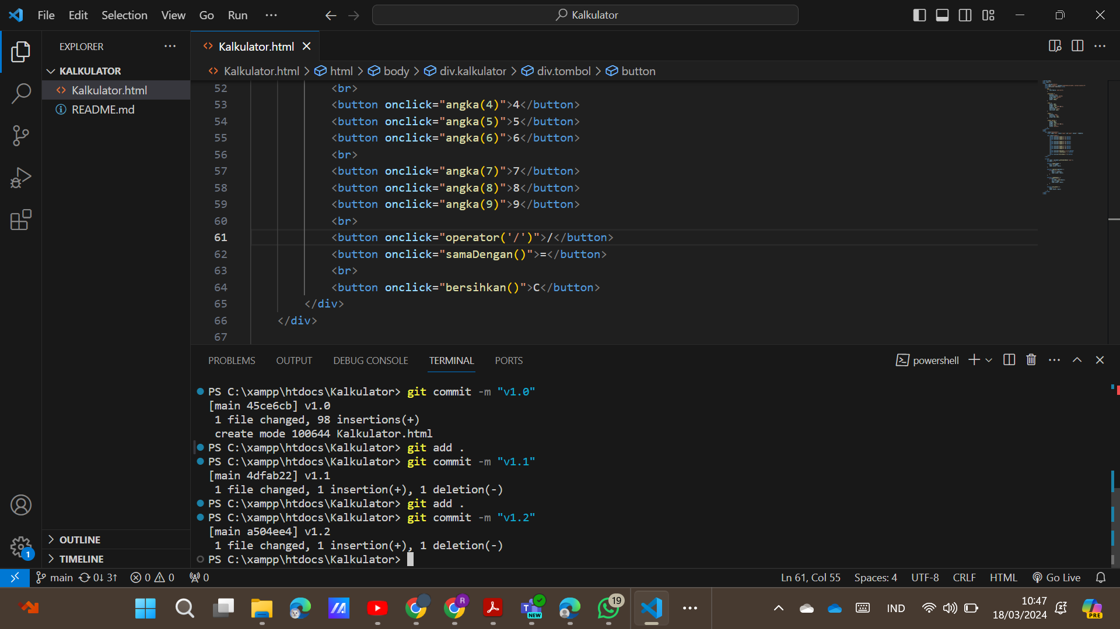

1. Commit v1.3 (Perkalian)

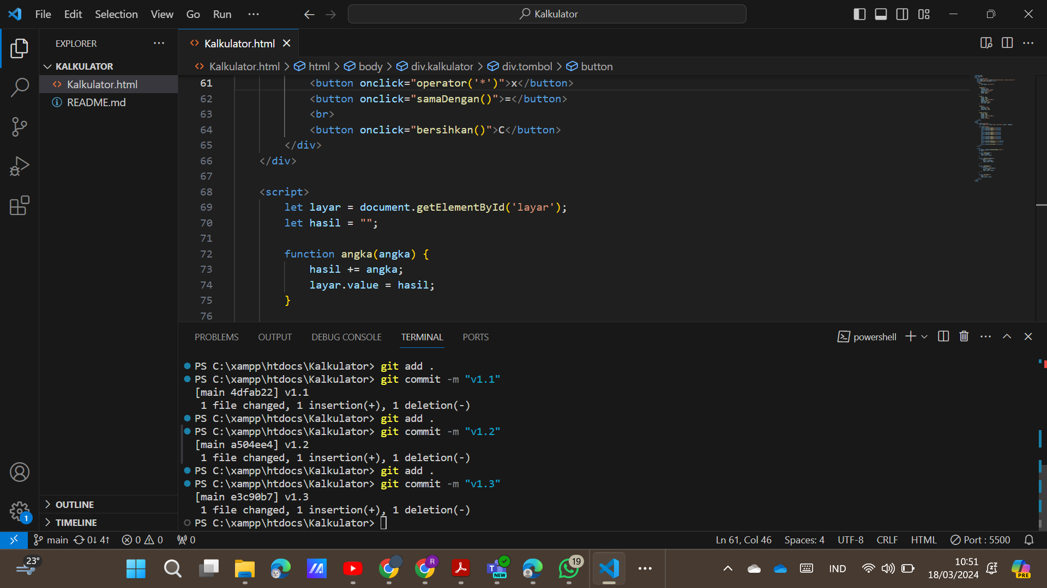

1. Commit v1.4 (Modulus/persen)

